7. Osuwiska
7. Osuwiska.

Lp. | Zagrożenie | Przyczyny/Typy | Ocena ryzyka | Mapa ryzyka | Mapa  zagrożenia
7 | Osuwiska wywołane są przez nagłe przemieszczenie się mas ziemnych, powierzchniowej zwietrzeliny i mas skalnych podłoża, spowodowane siłami przyrody (np. nasiąknięcie gruntu w wyniku intensywnych opadów deszczu, trzęsienie ziemi) lub działalnością człowieka (podkopanie stoku lub jego znaczne obciążenie). Jest to rodzaj ruchów masowych, polegających na przesuwaniu się materiału skalnego lub zwietrzelinowego wzdłuż powierzchni poślizgu. Ruch taki zachodzi pod wpływem siły ciężkości. Osuwiska są szczególnie częste w obszarach  o sprzyjającej im budowie geologicznej, gdzie warstwy skał przepuszczalnych i nieprzepuszczalnych występują naprzemiennie. Miejsca występowania osuwisk to naturalne stoki i zbocza dolin i zbiorników wodnych, obszary źródłowe rzek, skarpy wykopów i nasypów oraz wyrobisk. Uaktywniają się przede wszystkim w okresie od maja do sierpnia oraz w czasie powodzi opadowych. | Zjawiska wywołujące osuwiska:  - wzrost wilgotności gruntu spowodowany długotrwałymi opadami lub roztopami,  - podcięcie stoku przez erozję, np. w dolinie rzecznej lub w wyniku działalności człowieka, np. przy budowie drogi,  - nadmierne obciążenie stoku, np. przez zabudowę,  - wibracje związane np. z robotami ziemnymi, ruchem samochodowym, eksplozjami,  - trzęsienia ziemi. | DUŻE | LUDNOŚĆ:  - bezpośrednie zagrożenie dla życia i zdrowia osób,  - okresowe utrudnienia w przemieszczaniu się,  - możliwa konieczność ewakuacji ludności i opuszczenia zagrożonych budynków.  GOSPODARKA/MIENIE/INFRASTRUKTURA:  - zniszczenie hodowli i zbiorów w gospodarstwach rolnych:  - osłabienie ekonomiczne przemysłu spożywczego,  - wzrost cen produktów żywnościowych,  - wypłata odszkodowań dla przedsiębiorców zajmujących się przetwarzaniem i sprzedażą żywności,  - zniszczenia w infrastrukturze komunalnej i transportowej (drogi, mosty, wiadukty, tunele, urządzenia i sieć kanalizacyjno/wodociągowa, łamanie się słupów trakcyjnych, zerwanie trakcji):  - możliwe długoterminowe zablokowanie szlaków/węzłów komunikacyjnych powodujące unieruchomienie lub utrudnienia w transporcie,  - utrudnienia komunikacyjne: niemożność dotarcia mieszkańców do zakładów pracy; utrudniony dostęp do rejonów zniszczeń i związane z tym utrudnienia ratownicze,  - konieczność dużych nakładów z budżetu państwa związaną z likwidacją skutków zdarzenia,  - zniszczenia w infrastrukturze wytwarzania, przesyłu lub dystrybucji energii elektrycznej,  - zniszczenia obiektów użyteczności publicznej/lokali mieszkalnych/miejsc pracy,  - zakłócenia funkcjonowania systemów łączności i systemów teleinformatycznych:  - ograniczenie bądź całkowita utrata łączności radiowej i telefonicznej,  - brak albo ograniczenie świadczenia usług telekomunikacyjnych lub pocztowych,  - zakłócenia w funkcjonowaniu systemu gazowego,  - straty w dziedzictwie narodowym – możliwość zniszczenia obiektów zabytkowych.  ŚRODOWISKO:  - możliwe zniszczenia a nawet degradacja środowiska naturalnego (skala zniszczeń uzależniona od skali i zasięgu zaistniałego zjawiska). | Gmina Wadowice Górne m. Zgórsko droga powiatowa nr 1165 R – km  przedstawiono w formie graficznej mapa nr 5  Gmina Przecław m. Podole droga powiatowa nr 1184 R – km  przedstawiona w formie graficznej mapa nr 4

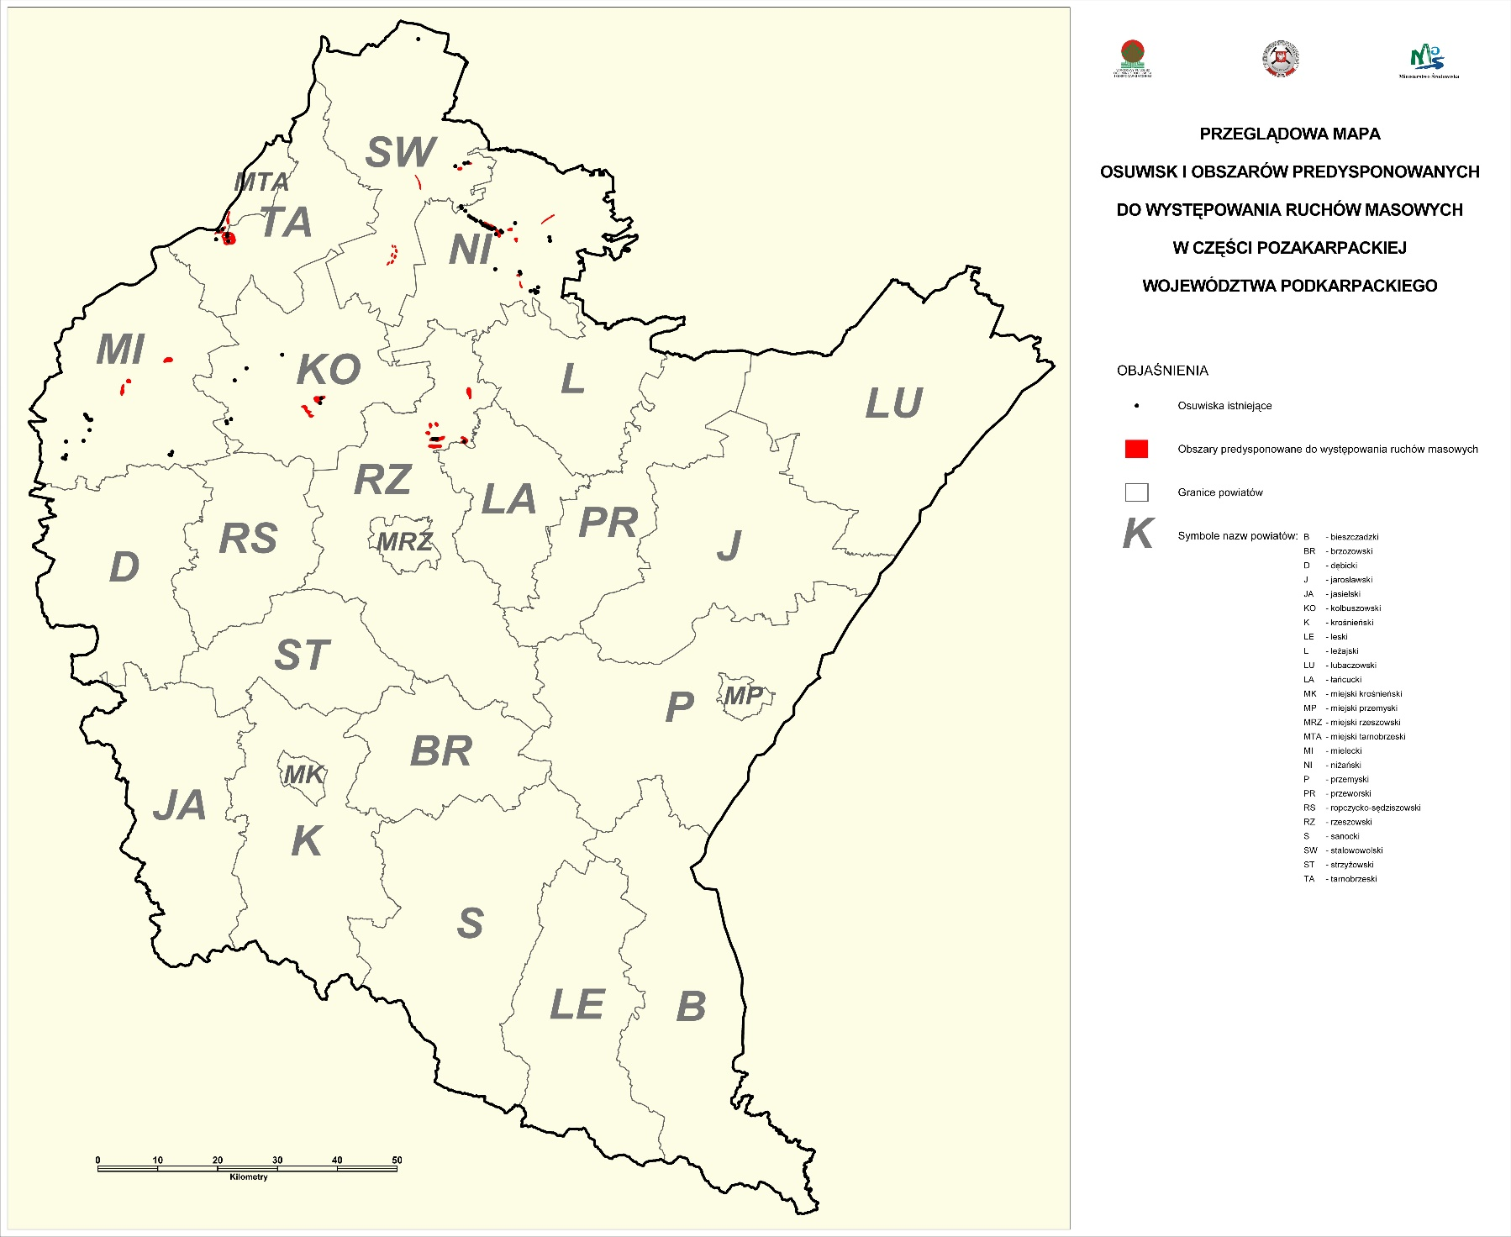

Mapa nr 4. Teren zagrożony ruchami masowymi ziemi i osuwisk – Gmina Przecław.

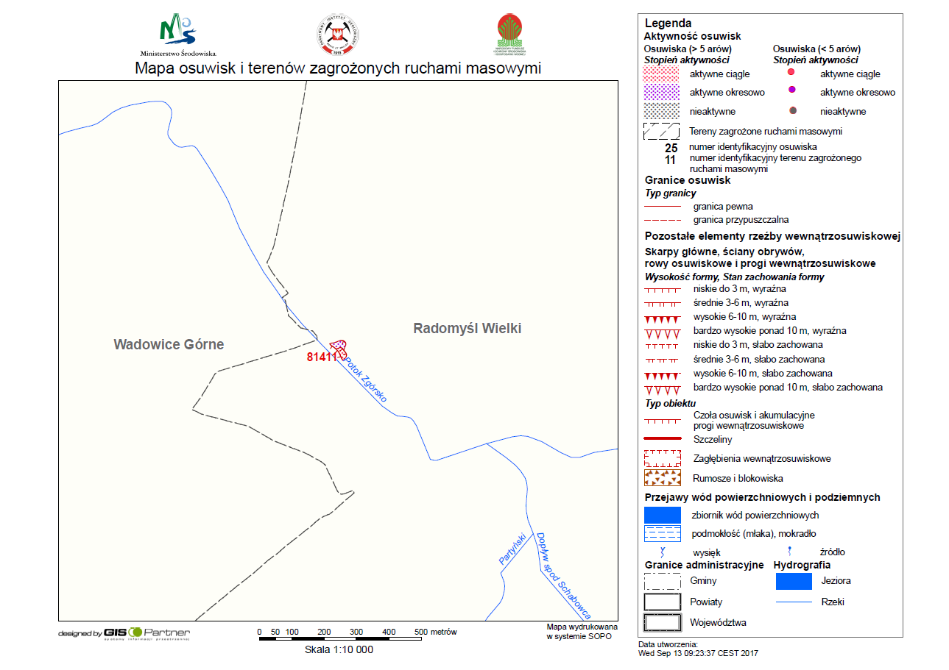
Mapa nr 5. Teren zagrożony ruchami masowymi ziemi i osuwisk – Gmina Wadowice Górne.

